Software Requirements Specification

(Specifikacija softverskih zahtjeva)

za projekt

Aplikacija Zlatarna

Verzija 1.0

Autor:

Ana Vujić

Ekonomski fakultet u Osijeku

Kolegij: Razvoj poslovnih aplikacija

07.06.2023.

Sadržaj

1. Uvod 1

1.1 Svrha aplikacije 1

1.2 Korisnici aplikacije 1

1.3 Koristi (benefiti) od aplikacije 1

2. Zahtjevi 1

2.1 Funkcijski zahtjevi 1

2.2 Sistemski, hardverski i mrežni zahtjevi 1

2.3 Sigurnost 2

2.4 Korisnički zahtjevi 2

2.5 Slučajevi (scenariji) korištenja (use-case dijagrami) 3

2.5.1. Slučaj korištenja 1: Pregled nakita 3

2.5.2. Slučaj korištenja 2: Dodavanje novog nakita 3

2.5.3. Slučaj korištenja 3: Uređivanje nakita 3

2.5.4. Slučaj korištenja 4: Brisanje nakita 4

2.6. Dijagrami klasa 5

3. Dizajn korisničkog sučelja 6

3.5. Wireframe-ovi i Mockup-i 6

# Uvod

## Svrha aplikacije

Kroz vježbe kolegija “Razvoj poslovnih aplikacija” razvit će se jednostavna aplikacija za nakit koja podržava unos, uređivanje, brisanje, pretragu i popis nakita u bazi. Aplikacija također treba omogućiti brisanje i prikaz detalja pojedinog nakita. Svaki unos podataka kroz aplikaciju treba uključivati provjeru valjanosti i za brisanje podataka je potrebna posebna potvrda korisnika.

## Korisnici aplikacije

Aplikaciji trebaju moći pristupiti svi korisnici koji imaju internet i internet preglednik te žele pristupiti svim bitnim informacijama o nakitu na jednom centraliziranom mjestu.

## Koristi (benefiti) od aplikacije

Stvorit će se jedna centralna baza podataka o nakitu dostupna svima. Korisnici kada budu htjeli potražiti informacije o nakitu, neće više morati pretraživati putem Google-a i koristiti više izvora za dobivanje informacija o nekoj vrsti nakita jer će kroz aplikaciju moći dobiti sve potrebne informacije na jednom mjestu. Aplikacija će biti dostupna putem interneta, zahvaljujući tome, korisnik ima mogućnost korištenja aplikacije u bilo koje vrijeme.

# Zahtjevi

## Funkcijski zahtjevi

Aplikacija mora omogućiti spremanje, uređivanje, pretraživanje, prikaz, traženje i brisanje nakita u bazi podataka.

## Sistemski, hardverski i mrežni zahtjevi

Budući da će aplikacija biti razvijena u ASP.NET Core MVC-u, ona treba biti smještena na Microsoft Web poslužitelju (eng. server). Preporučuju se sljedeće hardverske specifikacije:

Minimum četverojezgreni procesor radnog takta 2.2 GHz

Minimum 32GB RAM memorije

Minimum 1TB diskovnog prostora

Operativni sustav Windows server 2019

**2.2.1 Web server**

Preporučuje se korištenje windows azure-a za hostanje aplikacije.

Windows azure može hostati bilo koju ASP.NET Core MVC aplikaciju, uključujući i našu predloženu aplikaciju u ovom dokumentu. Skaliranje je vrlo jednostavno jer je Microsoft odgovoran za dodavanje resursa na poslužitelju za vrijeme visokog prometa. Troškovi su minimalni, oni ovise o količini podataka koji se prikazuju posjetiteljima te održavanje hardware nije uključeno u njih.

**2.2.2 Baza podataka**

Preporučuje se korištenje SQL SERVER baze podataka unutar WA za temljenu bazu podataka aplikacije. Što se tiče web poslužitelja, ova preporuka osigurava visoku dostupnost hostinga za bazu podataka s dobrim omjerom vrijednosti za uloženi novac. To posebno ima smisla ako je i web aplikacija hostana na Windows azure-u.

## Sigurnost

U kasnijem razvoju aplikacije, razvit će se sigurna identifikacija i zaštićena autentifikacja gdje korisnička imena i lozinke ne smiju biti spremljena u obična tekstualna polja ili datoteke, a osobni podaci korisnika, kao što su adresa, tel brojevi i brojevi kreditnih kartica neće biti dostupni anonimnim pristupom.

## Korisnički zahtjevi

Tablica. Korisnički zahtjevi

| Rb. | Zahtjev | Vrsta korisnika (user / admin) |
| --- | --- | --- |
| 1. | Prikaz nakita | Anonimni korisnik |
| 2. | Pretraga nakita po kategoriji i nazivu | Anonimni korisnik |
| 3. | Unos nakita | Registrirani korisnik |
| 4. | Uređivanje nakita | Registrirani korsnik |
| 5. | Brisanje nakita | Administrator |
| 6. | Provjera valjanosti podataka kod unosa i uređivanja | Registrirani korisnik |
| 7. | Potvrda s pitanjem “Jeste li sigurni?” prije brisanja nakita | Administrator |
| 8. | Prikaz detalja pojedinog nakita | Anonimni korisnik |
| 9. | Početna stranica dolaska na aplikaciju mora sadržavati osnovne informacije o svrsi aplikacije | Anonimni korisnik |

## Slučajevi (scenariji) korištenja (use-case dijagrami)

Sljedeći slučajevi korištenja opisuju scenarije u kojima korisnici web aplikacije koriste predloženu aplikaciju za upravljanje nakitom. U tim slučajevima korištenja su uključene osnovne operacije, stoga ih ne treba smatrati konačnim. Kako napreduje razvoj dodatna funkcionalnost može biti dodana prema odluci SCRUM mastera.

### 2.5.1. Slučaj korištenja 1: Pregled nakita

Kada posjetitelj stranice pregledava nakit koji se nalazi u web aplikaciji, odvijaju se sljedeći koraci:

1. Posjetitelj dolazi na početnu stranicu web mjesta kao anonimni korisnik ili klikne na link **Početna stranica** u izborniku ako se nalazio na drugoj stranici na istom web mjestu.
2. Početna stranica prikazuje osnovni opis web aplikacije i sadrži gumbe za prikaz, pretraživanje i dodavanje novog nakita.
3. Prikaz osnovnih informacija o razvojnom timu moguće je dobiti putem stranica **O meni**.
4. Ako anonimni korisnik želi vidjeti sav nakit u bazi, mora kliknuti na link **Popis nakita** u glavnom izborniku.
5. Web aplikacija prikazuje popis nakita. Za svaki nakit se prikazuje Naziv, Datum nabave, Kategorija te Cijena.
6. Ako anonimni korisnik želi pretraživati nakit u bazi po kategoriji i nazivu, mora kliknuti na link **Tražilica nakita** u glavnom izborniku.

### Slučaj korištenja 2: Dodavanje novog nakita

Svi korisnici trebaju moći dodati novi nakit. Kada korisnik dodaje novi nakitl, sljedeći koraci se odvijaju:

1. Korisnik klikne na gumb **Unos** na **Početnoj stranici** ili na link **Novi nakit** na stranicama **Popis nakita** ili **Tražilica nakita**.
2. Korisnik upisuje podatke o novom nakitu.
3. Korisnik klikne na gumb **Spremi**.
4. Ako su upisani podaci ispravni, web aplikacija sprema nakitl u bazu i vraća korisnika na stranicu **Popis nakita**.

### Slučaj korištenja 3: Uređivanje nakita

Kada korisnik uređuje nakit, sljedeći koraci se odvijaju:

1. Korisnik klikne na link **Uredi** u popisu nakita na stranicama **Popis nakita** ili **Tražilica nakita**.
2. Korisnik mijenja postojeće podatke o nakitu.
3. Korisnik klikne gumb **Spremi promjene**.
4. Ako su upisani podaci točni, web aplikacija sprema promjene u bazi i prikazuje stranicu za **Popis nakita**.

### **Slučaj korištenja 4: Brisanje nakita**

Kad korisnik briše nakit iz baze podataka web aplikacije, sljedeći koraci se odvijaju:

1. Korisnik klikne na link **Obriši** u popisu filmova na stranicama **Popis nakita** ili **Tražilica nakita**.
2. Web aplikacija zahtijeva potvrdu o brisanju nakita.
3. Ako korisnik potvrđuje brisanje, nakit je uklonjen iz baze.
4. Web aplikacija prikazuje stranicu **Popis nakita**.

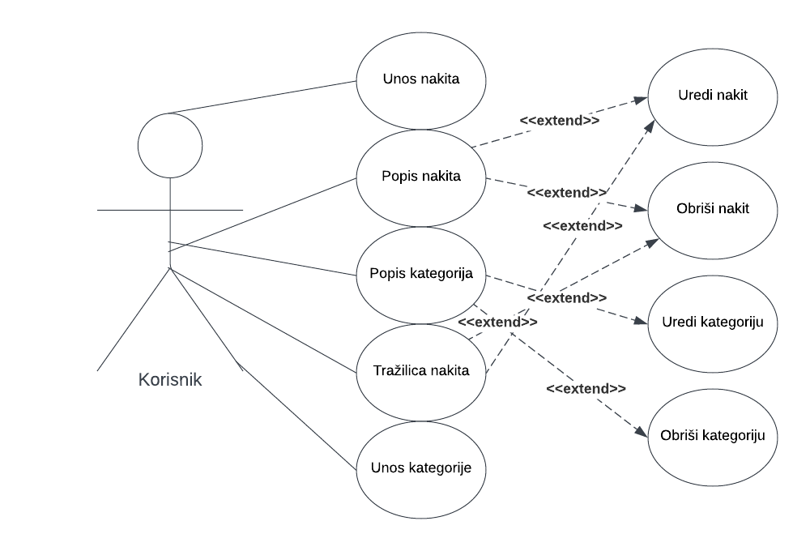

Slika 1: Dijagram slučajeva korištenja

## Dijagrami klasa

Klasa **Nakit** je potrebna kako bi se u aplikaciji evidentirali matični podaci za svaki nakit. Svojstva koja opisuju neki nakit su: ID (identifikator nakita), Name (naziv nakita, tekstualni podatak), Category (kategorija, tekstualni podatak), Price (cijena, decimalni broj), DateOfPurchase (datum nabave, datum).

Kako bi se podaci o nakitu mogli spremiti u bazu podataka, potrebno je napraviti klasu **AppDBContext** koja koristi klasu Nakit kao model za izradu tablice u bazi pomoću Entity frameworka pa zbog toga i nasljeđuje klasu **DbContext**. Nakon toga treba pristupiti razvoju kontrolera NakitController koji mora naslijediti baznu klasu **Controller** s pripadajućim metodama za manipulaciju nad bazom.

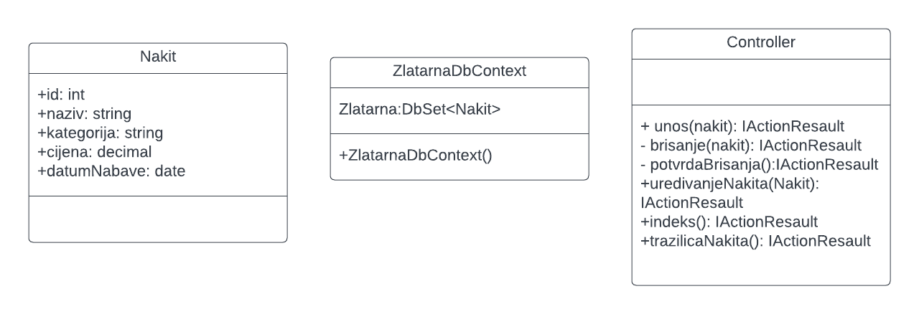

Slika 2: Dijagram klasa

# Dizajn korisničkog sučelja

## Wireframe-ovi i Mockup-i

Slika 3. Mockup početne stranice

Slika 3 prikazuje elemente početne stranice, odnosno prve stranice koja se učitava u internet pregledniku kada korisnik upiše link web aplikacije. Početna stranica povezana je s prvim i drugim korakom prvog slučaja korištenja. Vidljivo je da ona sadrži na vrhu horizontalnu traku izbornika, zatim ispod toga sliku, a ispod slike u tri stupca glavne operacije koje se mogu izvršiti u aplikaciji, i to putem dugmadi koje vode na posebne poglede za svaku operaciju: Prikaži, Pretraživanje i Unos.

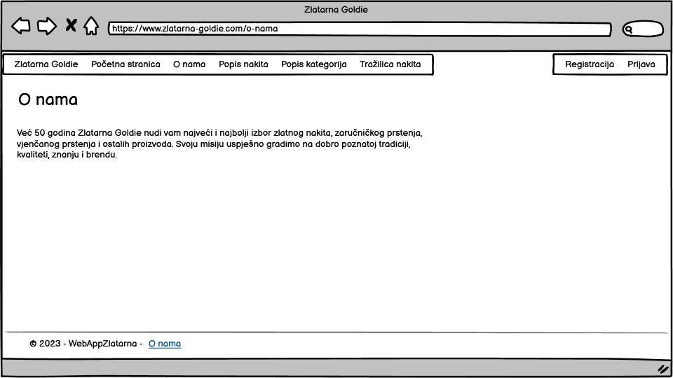

Slika 4. Mockup stranice “O nama”

Sliak 4 prikazuje elemente stranice koja sadrži informacije o razvojnom timu. Opis je pružen u prvom slučaju korištenja.

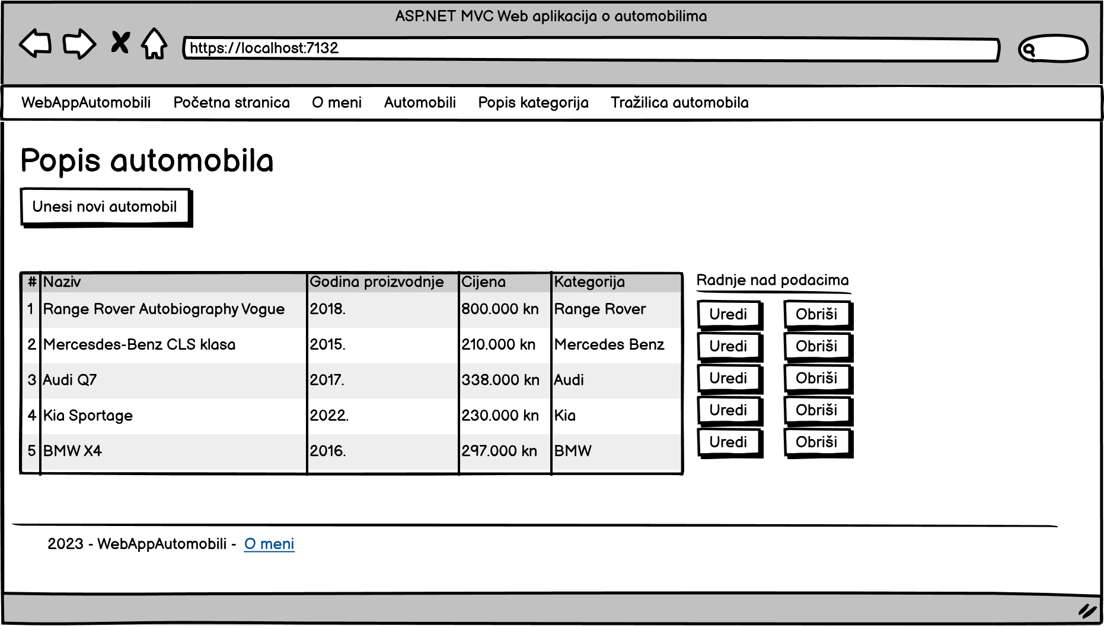

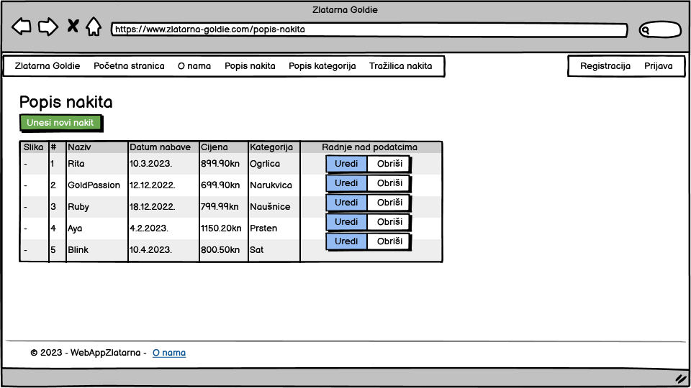

Slika 5. Mockup stranice s popisom nakita

Slika 5 prikazuje elemente stranice “Popis nakita”. Stranica “Popis nakita” povezana je s prvim slučajem korištenja I služi za prikaz nakita u bazi.

Popis nakita prikazivat će se u obliku jednostavne tablice sa svim poljima o svakom nakitu, s tim da se iza svakog retka nalaze linkovi na posebne stranice za operacije “Uredi” i “Obriši” koje se odnose na nakit u tom retku.

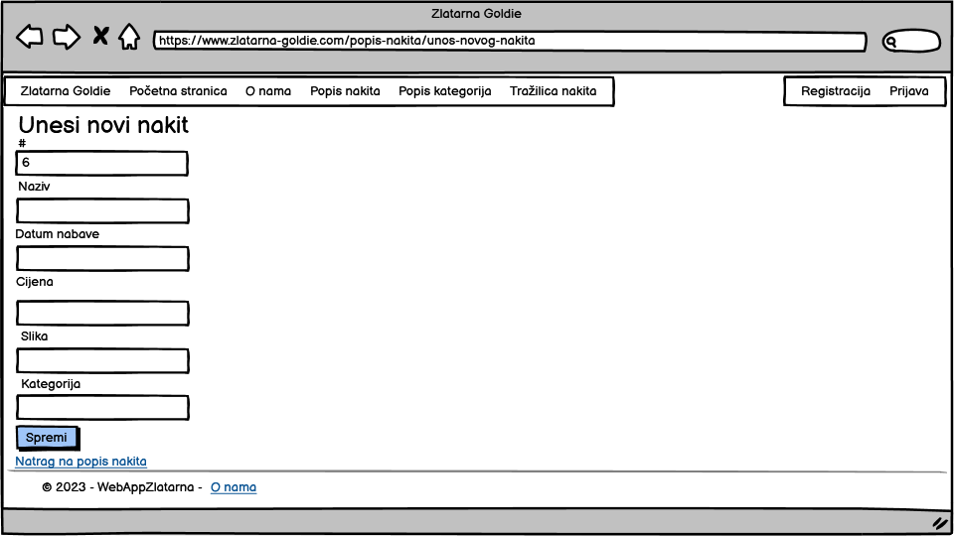Slika 6. Mockup stranice za dodavanje novog nakita

Slika 6 prikazuje elemente stranice koja se koristi za unos novog nakita u bazi. Sva polja, prikazana kroz elemente, je potrebno ispuniti kako bi nakitl bio uspješno spremljen u bazu. Detaljan opis pružen je u drugom slučaju korištenja. Osim unosa i spremanja nakita korisnik ima prikazan i link na povratak na popis Nakita.

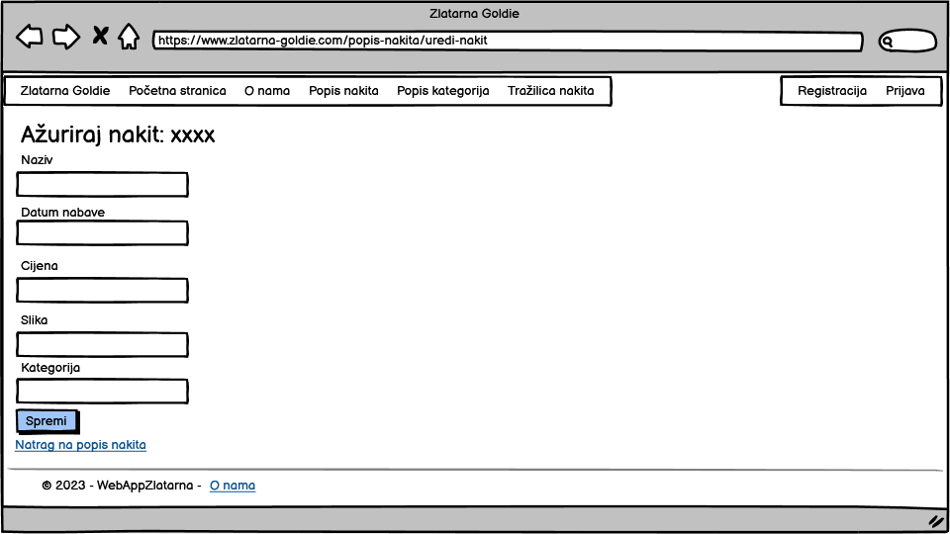Slika 7. Mockup stranice za uređivanje nakita

Slika 7 prikazuje elemente stranice koja se koristi za izmjene postojećeg nakita u bazi. Detaljan opis pružen je u trećem slučaju korištenja. Obrazac ima isti oblik kao i za unos novog nakita, kako bi korisniku omogućio lakše snalaženje u aplikaciji, kao i dugme za spremanje promjena i ispod toga link na povratak na popis nakita.

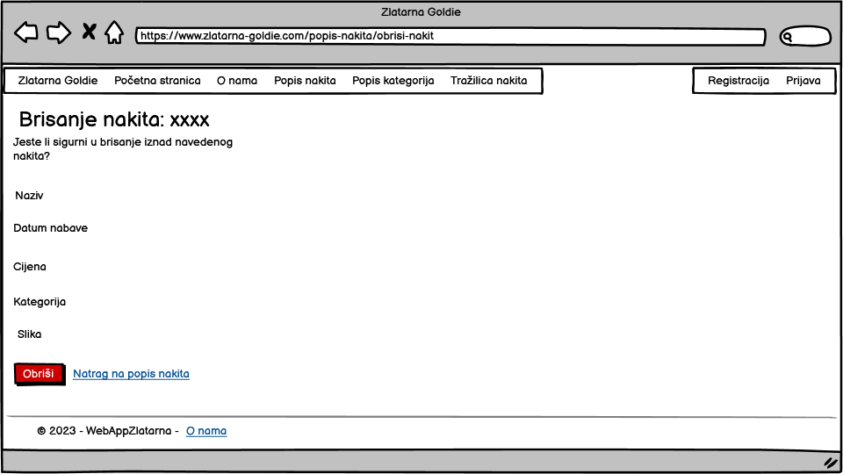

Slika 8. Mockup stranice za brisanje nakita

Slika 8 prikazuje elemente stranice koja se koristi za korisnikovu potvrdu brisanja postojećeg nakita u bazi. Detaljan opis pružen je u četvrtom slučaju korištenja. Korisnik ima mogućnost brisanja ili povratka na popis nakita.

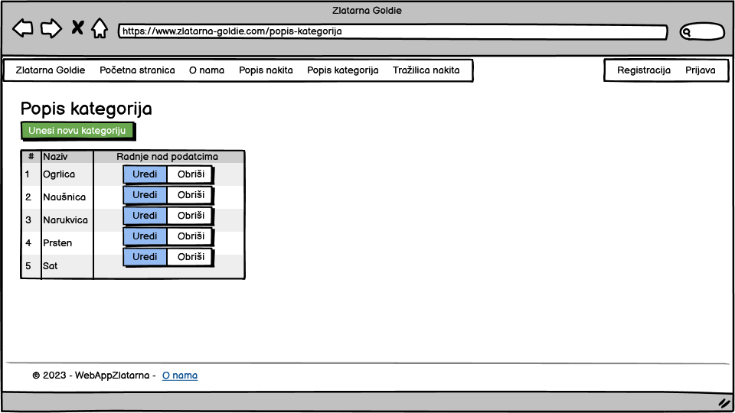

Slika 9. Mockup stranice s popisom kategorija

Slika 9 prikazuje elemente stranice “Popis kategorija”. Stranica “Popis kategorija povezana je s prvim slučajem korištenja I služi za prikaz svih kategorija u bazi.

Popis kategorija prikazivat će se u obliku jednostavne tablice sa svim poljima o svakoj kategoriji, s tim da se iza svakog retka nalaze linkovi na posebne stranice za operacije “Uredi” i “Obriši” koje se odnose na kategoriju u tom retku.

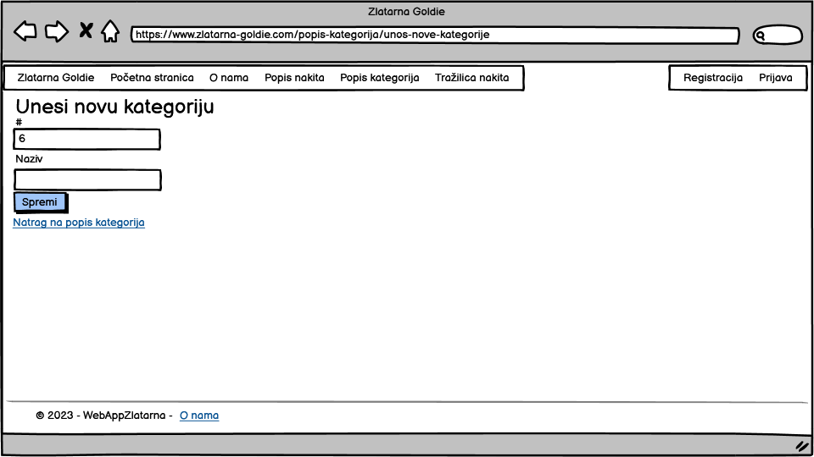

Slika 10. Mockup stranice za dodavanje nove kategorije

Slika 10 prikazuje elemente stranice koja se koristi za unos nove Kategorije u bazi. Sva polja, prikazana kroz elemente, je potrebno ispuniti kako bi Kategorija bila uspješno spremljena u bazu. Detaljan opis pružen je u drugom slučaju korištenja. Osim unosa i spremanja kategorije korisnik ima prikazan i link na povratak na popis svih kategorija.

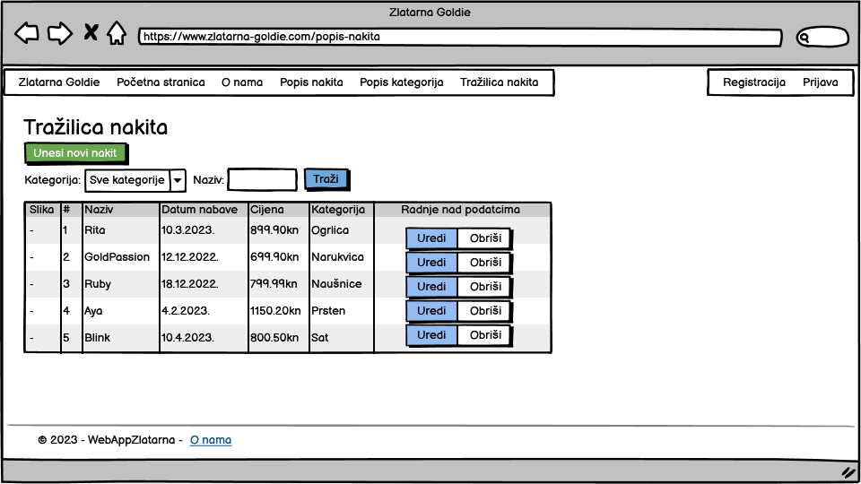

Slika 11. Mockup stranice za pretraživanje nakita

Slika 11 prikazuje elemente stranice “Tražilica nakita”. Stranica “Tražilica nakita” povezana je s prvim slučajem korištenja i služi za pretraživanje nakita po kategoriji i Nazivu u bazi. Filter za pretraživanje po modelu je napravljen kao combo box s ponuđenim modelima iz baze, a filter po nazivu nakita je prikazan kao textbox u koji korisnik upisuje dio naziva nakita ili cijeli naziv nakita. Pretraživanje se aktivira nakon što korisnik klikne na dugme “Traži”, i tada se na istoj stranici ispod prikazuju samo oni nakit koji udovoljava traženim kriterijima. Filtrirani nakit se prikazuje u obliku iste tablice kao i kod popisa nakita.